Information aux salariés – section FERRAGE – Décembre 2020
Un camarade nous quitte !
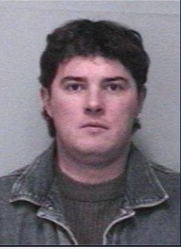
C’est avec une grande tristesse que nous apprenons le décès de Jean-Christophe Gros, ouvrier du ferrage qui travaillait au M 40. Il avait 53 ans. Jean-Christophe était quelqu’un de discret, réservé, et il était syndiqué à la CGT depuis plusieurs années. Il était impliqué dans la vie syndicale et participait régulièrement aux Assemblées du Syndicat CGT.
Il était connu pour sa gentillesse et il nous manquera à tous !
La CGT de Sochaux adresse ses plus sincères condoléances, témoigne sa sympathie et son soutien à sa famille, à ses proches et à ses collègues de travail dans ce moment difficile.

